Uputstvo za testiranje web aplikacije

Moguce je da je na nekim skrinovima ostao malo drugaciji naziv nekih dugmica ili da prevodi nisu usaglaseni (ili cak da su prikazani nepostojeci dugmici) ukoliko je ostao printscreen iz stare verzije aplikacije.

Login
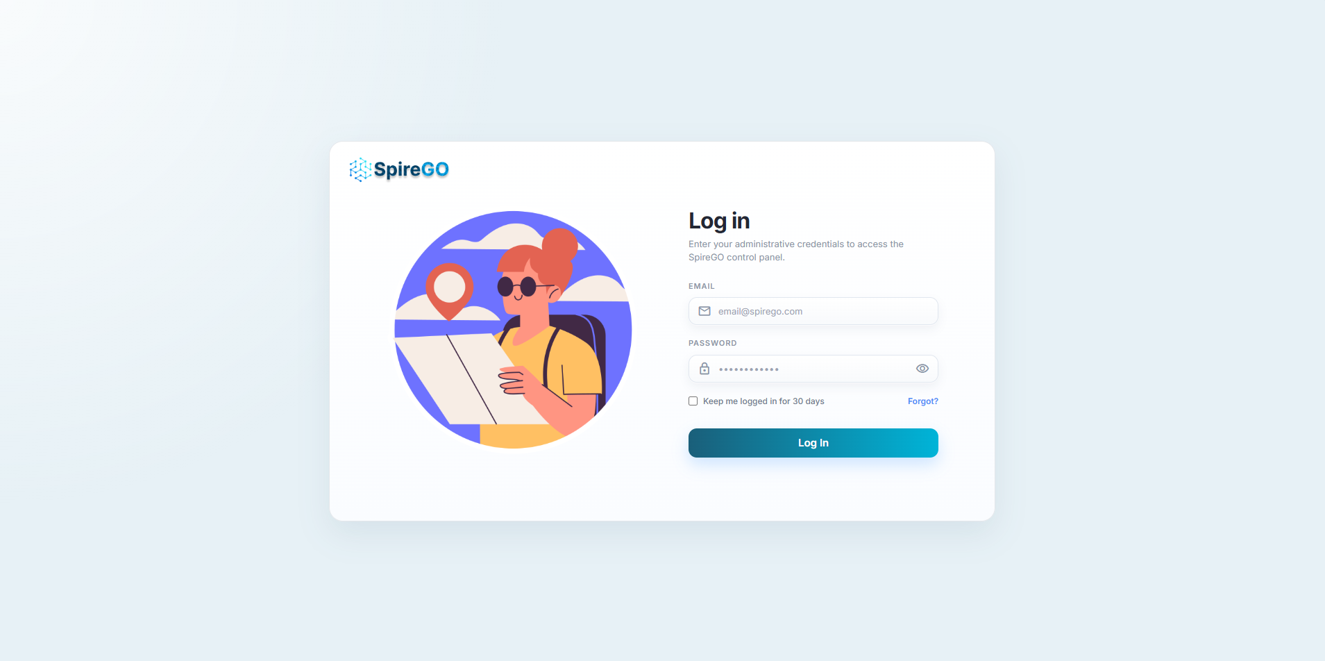
Što se tiče log in stranice na web aplikaciji, postoje tri razlicite uloge sa kojima moze da se prijavi.
Admin
mail: admin@spirego.com
pass: Test1234!
Menadžer:
mail: marko@spirego.com
pass: Test1234!
Kontent Kreator:
mail: ana@spirego.com
pass: Test1234!

Forgot password
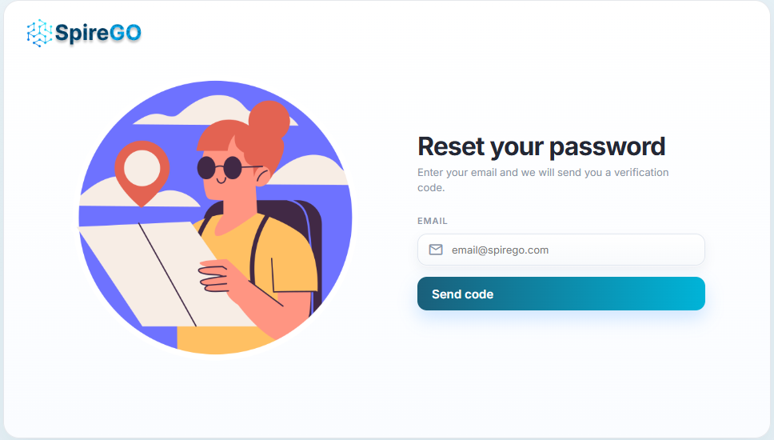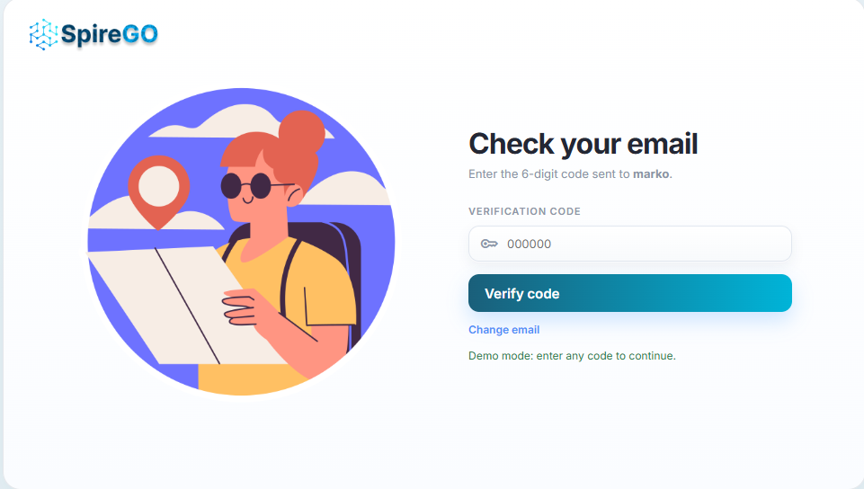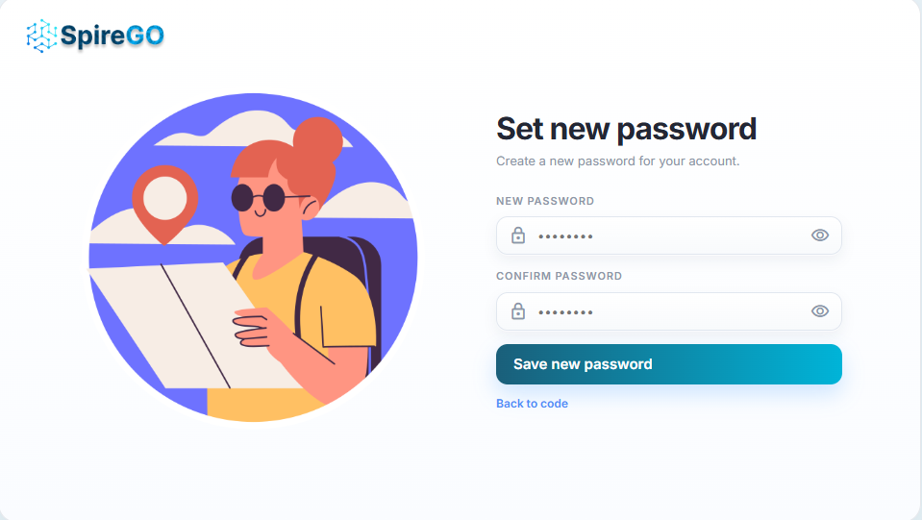

Admin

Dashboard
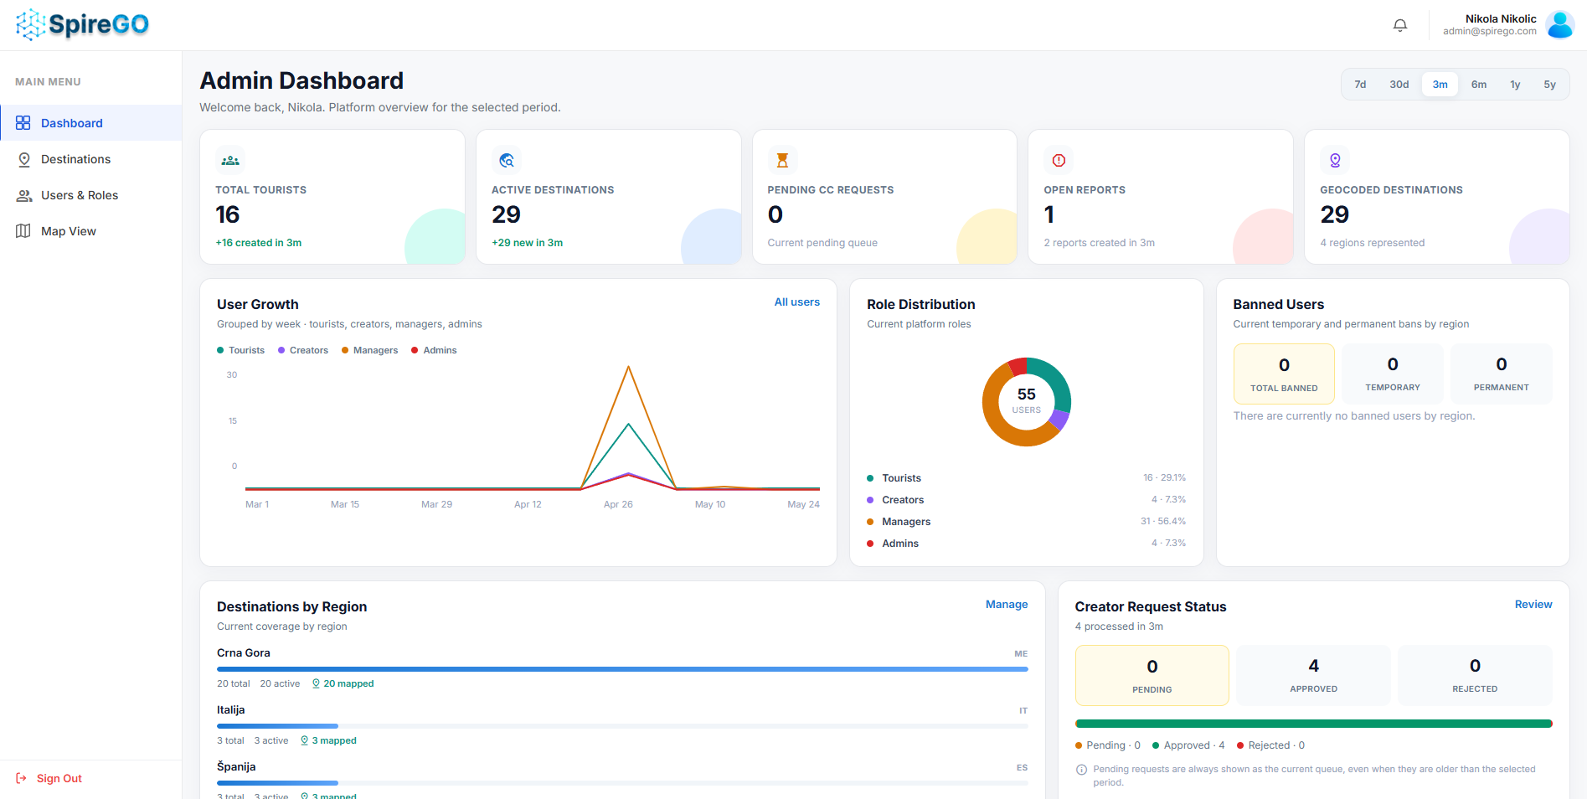
Nakon logovanja kao administrator, otvara se dashboard kao početna stranica aplikacije.
Na njemu je prikazana statistika. Klikom na označeno dugme moguće je prikazati statistiku za određeni vremenski period.
U glavnom meniju moguće je:
• Pristupiti destinacijama.
• Pristupiti sekciji „Users & Roles“.
• Otvoriti mapu.
• Izlogovati se sa profila.
Na svakoj stranici ima pristup notifikacijama I svom profilu.
Takodje klikom na izabrani role na slici ispod (na svih Dashboardovima je moguce kliknuti izdvojene uloge/lokalitete/dogadjaje… - u zavisnosti ciji je Dashbaord u pitanju):
)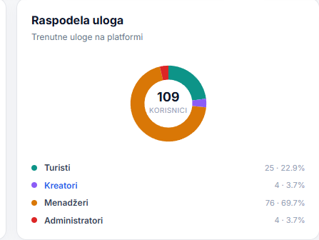
Otvara se strana za upravljanje korisnicima I automatski se filter postavlja na izabrani role:
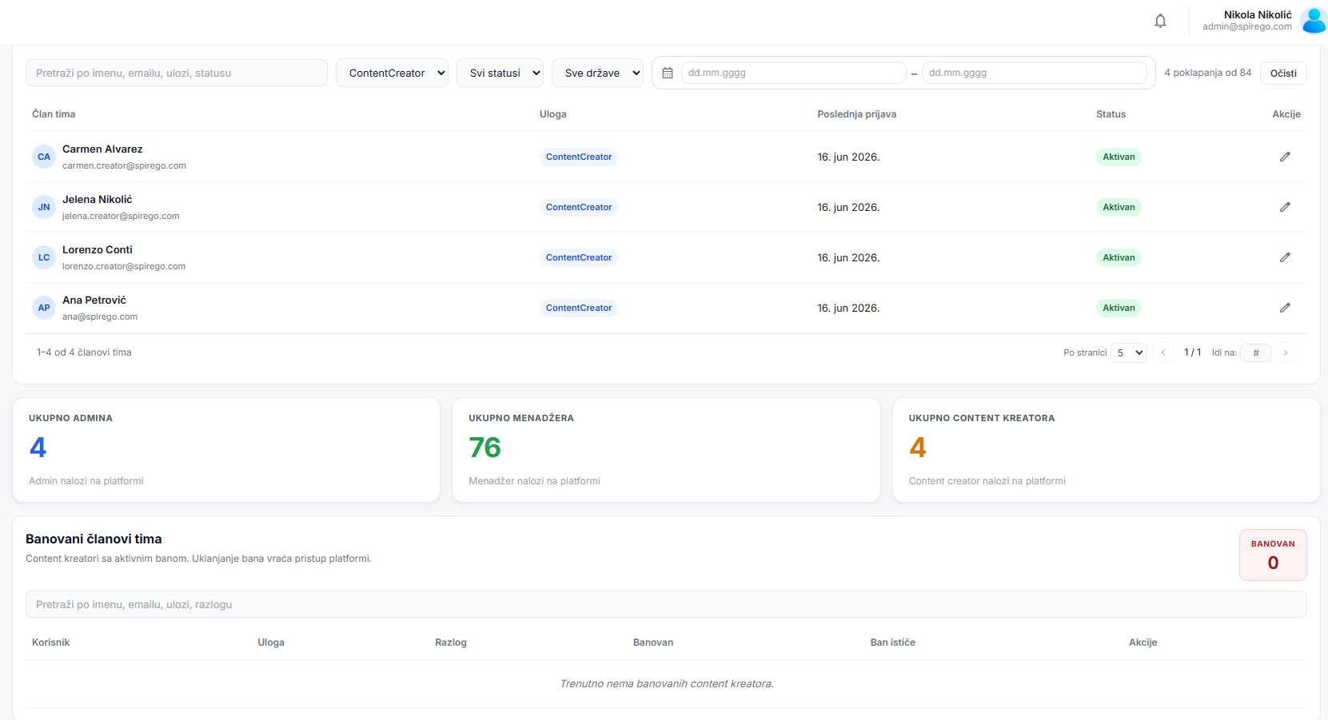

Slicno je i za regione:
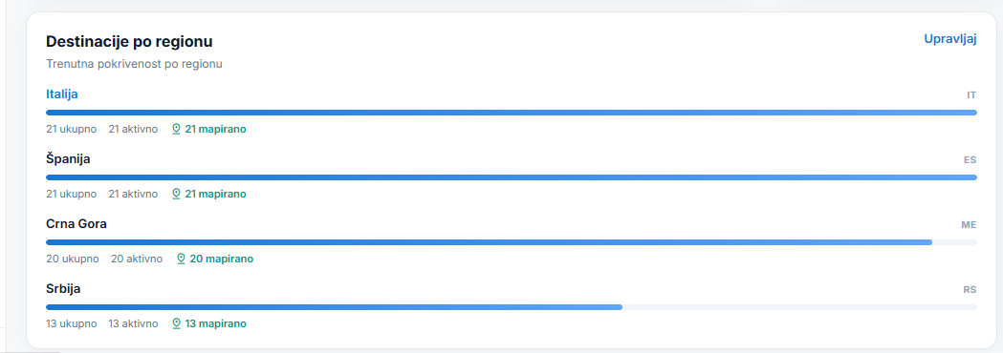
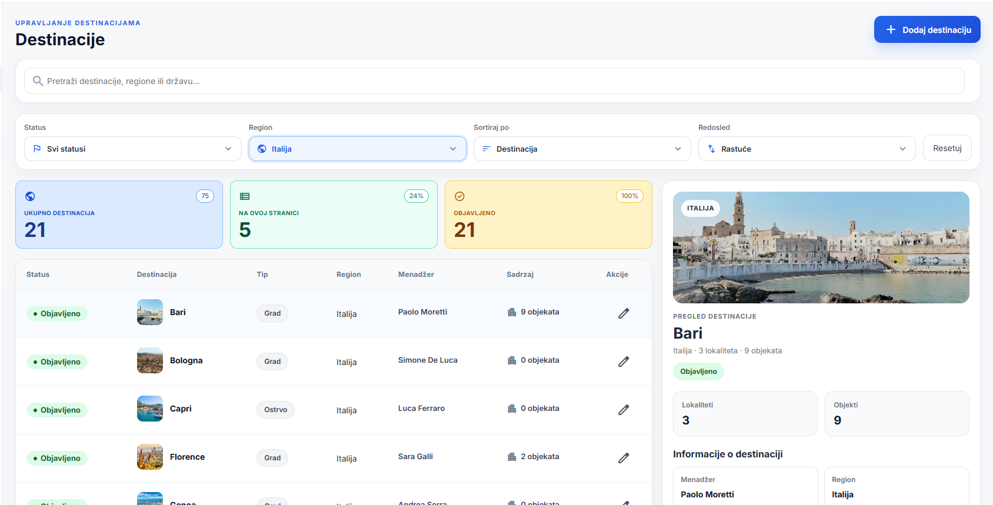

Destinations
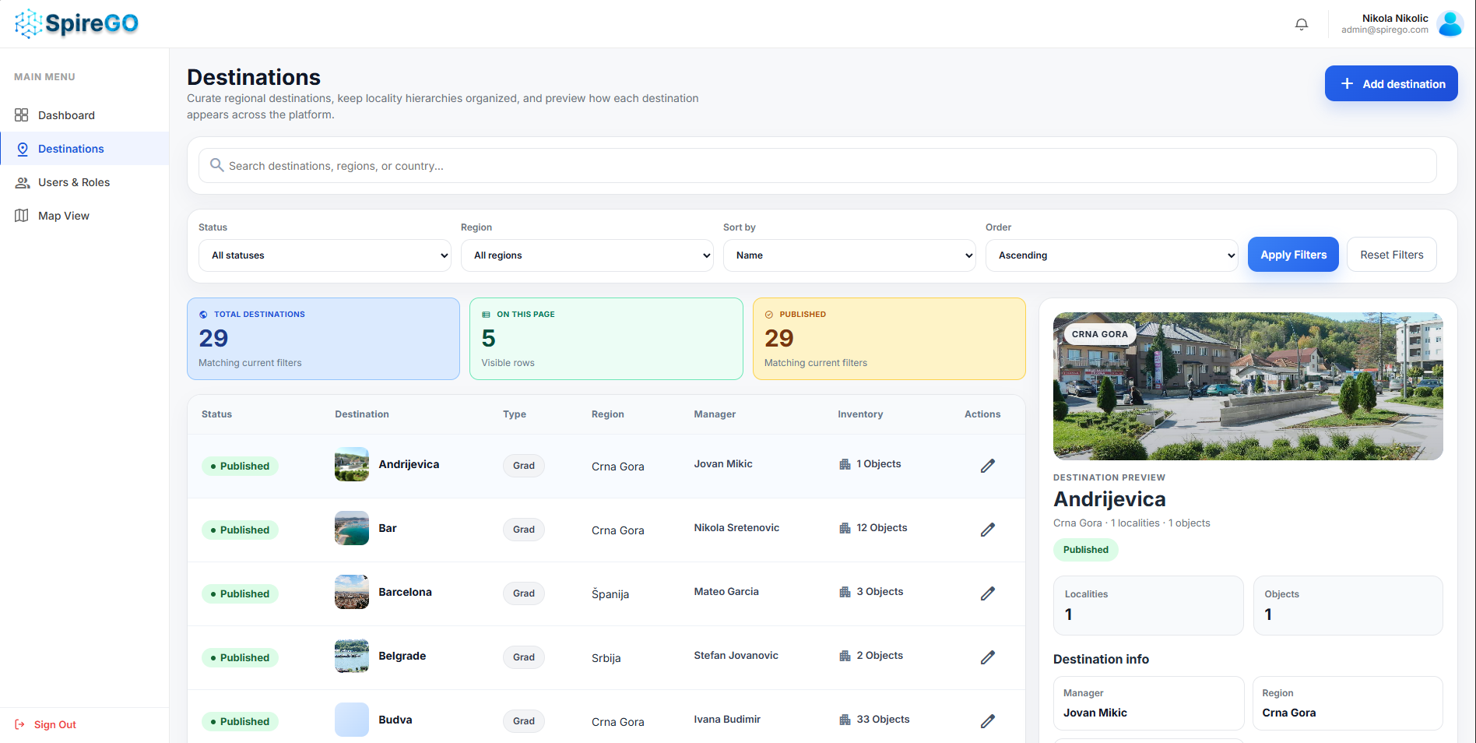
Na stranici za destinacije prikazane su sve destinacije u okviru tabele.
Dostupne funkcionalnosti:
• Search bar – pretraga funkcioniše po nazivu destinacije, tipu, statusu, regionu i menadžeru.
• Filtriranje destinacija prema zadatim kriterijumima.
• Dodavanje novih destinacija.
• Izmena postojećih destinacija.
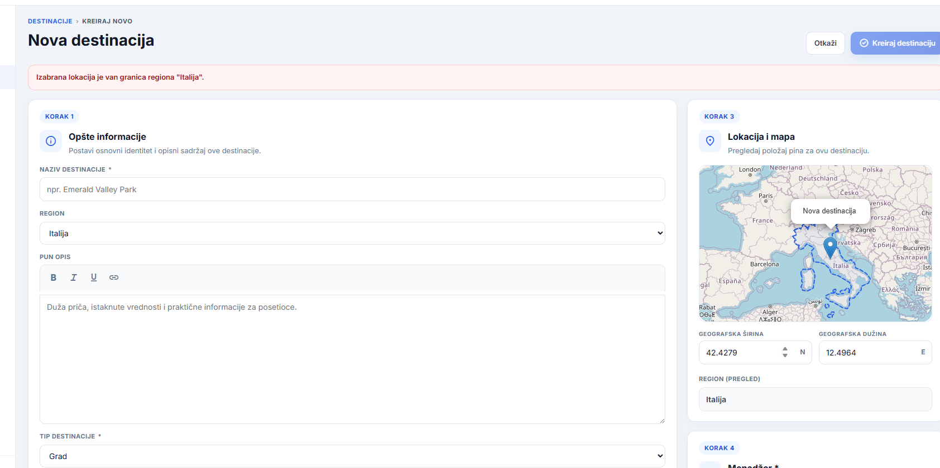
Na stranici za dodavanje destinacija potrebno je popuniti sva polja označena zvezdicom (obavezna polja) kako bi dugme „Add“ postalo aktivno. Takodje ukoliko je izabran region Italija npr nije moguce dodati pin – kliknuti na mapu van granica te drzave.
Takodje se ne prikazuju ni menadzeri koji nisu ‘slobodni’, tj oni koji vec rukovode nekom destinacijom, znaci prikazuju se samo oni kojima jos uvek nije dodeljena nijedna destinacija I koji se nalaze u izabranom region (na slici gore npr bi bila Italija). P.S. trenutno bi trebalo da ni u jednom region ne postoji Slobodan menadzer tako da bi prvo bilo potrebno kreirati menadzera da bi bilo moguce dodati novu destinaciju I dodeliti mu je.
Dva admina ne mogu u isto vreme da menjaju istu destinaciju (pojavljuje se katancic pored destinacije koju menja neki admin. Slicno je I sa korisnicima – ne moze da promeni ulogovanom korisniku sifru tj onom ko je trenutno aktivan, samo kada neko izadje iz app).
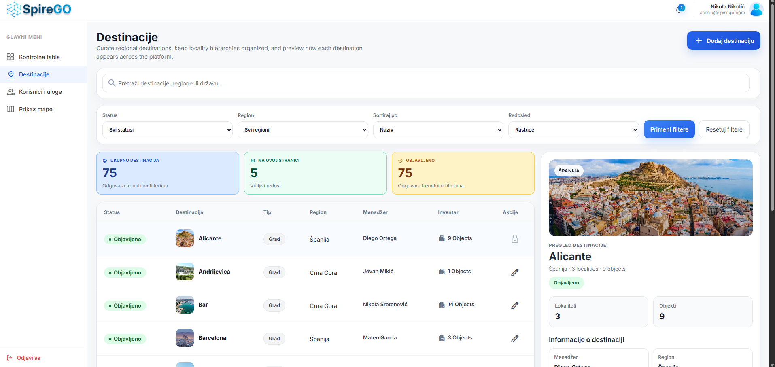
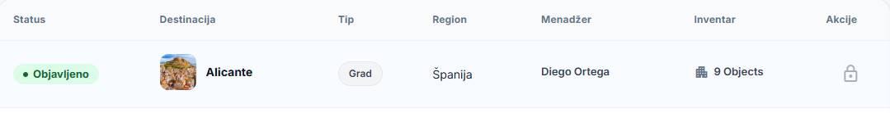
A ako se desi slucajno da su u istom trenutku usli ili a da je lucia romero (lucia.admin@spirego.com) pocela prva da menja ovako se ispisuje I “disableuje” se cela strana.
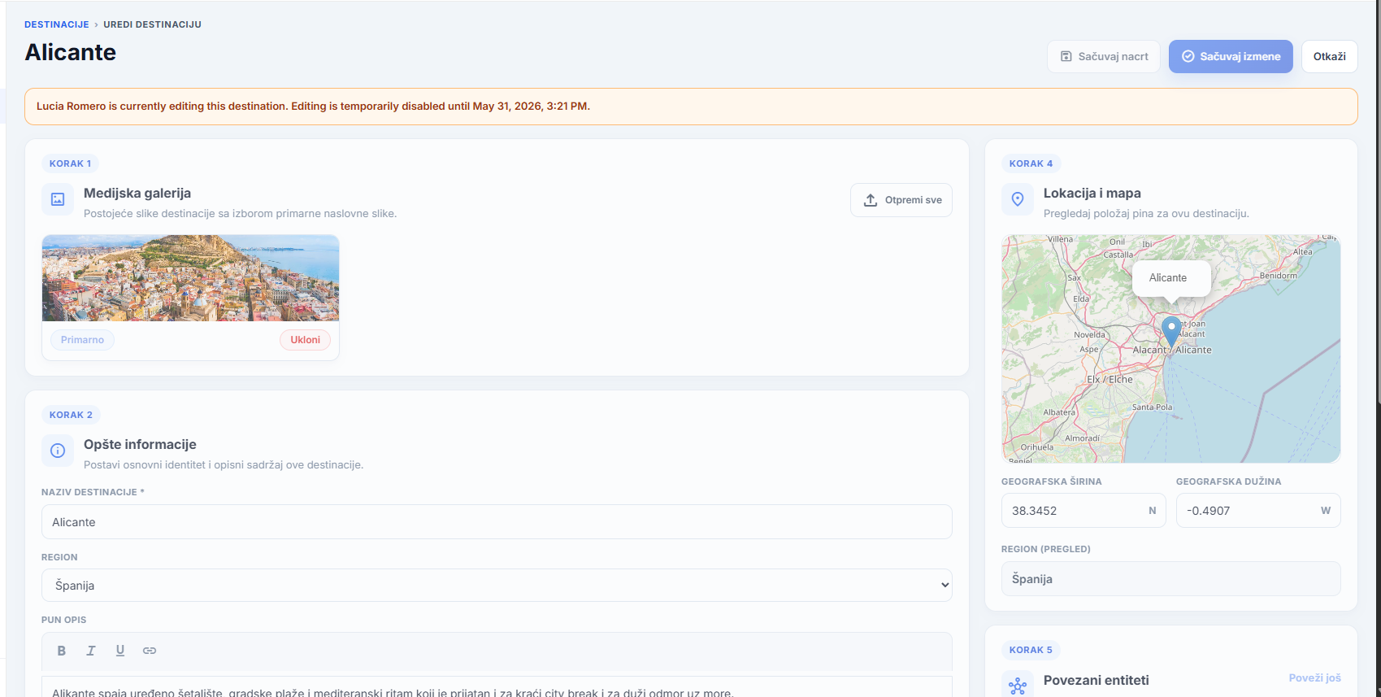
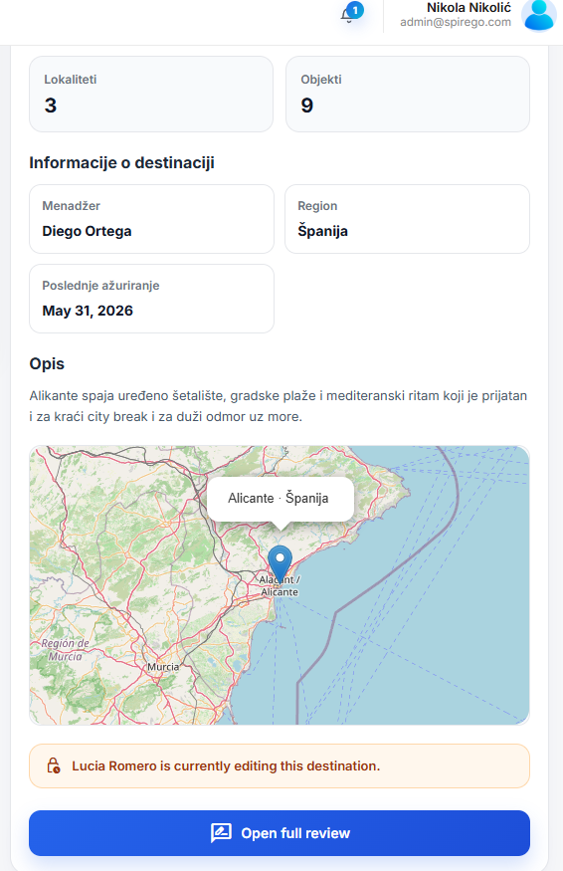

Users&Roles

Internal Team
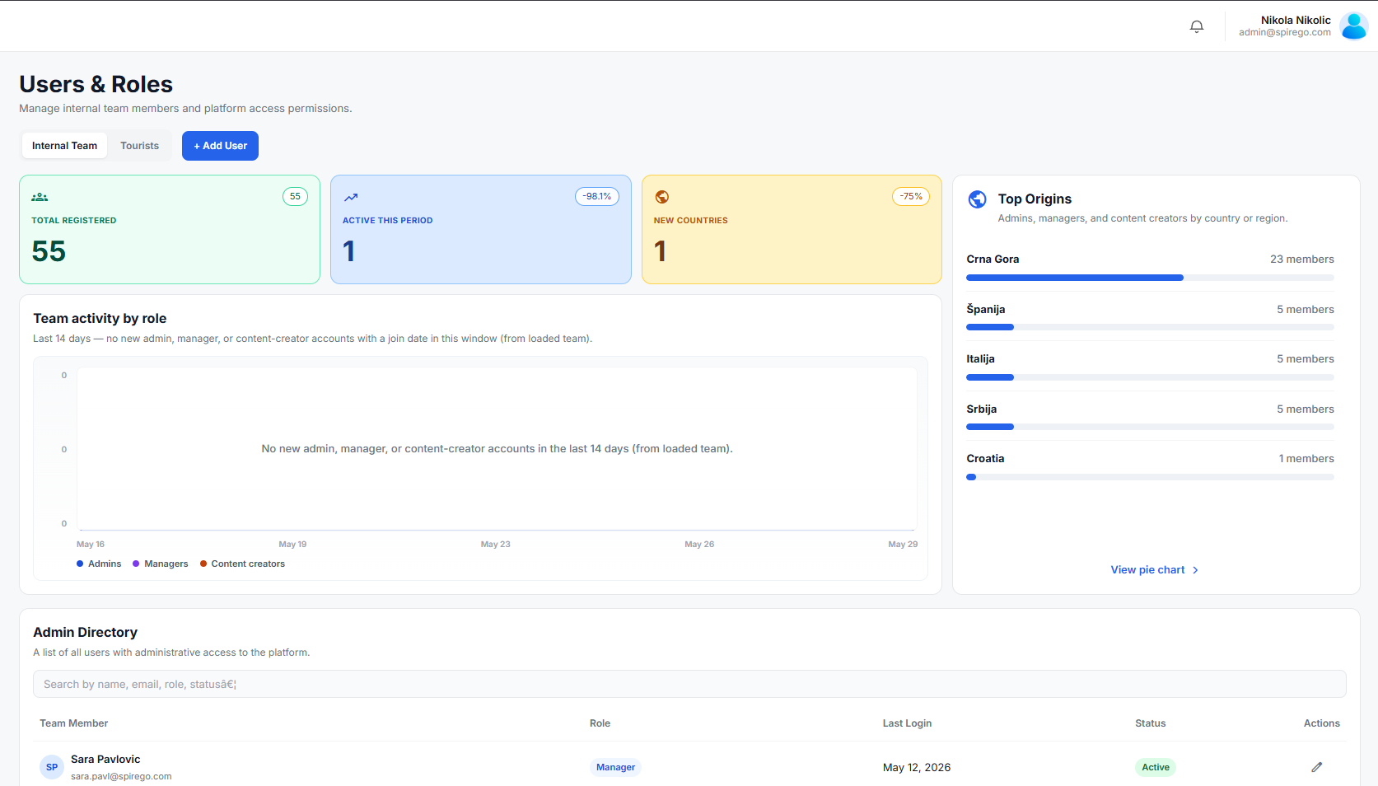
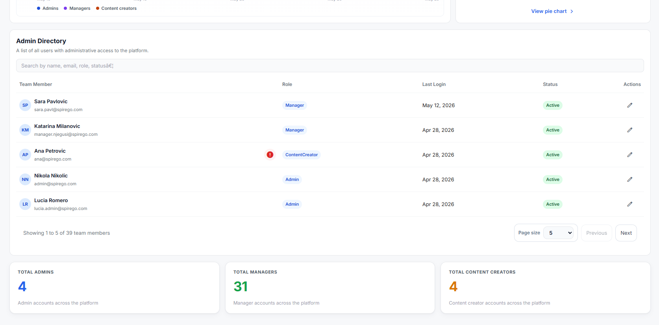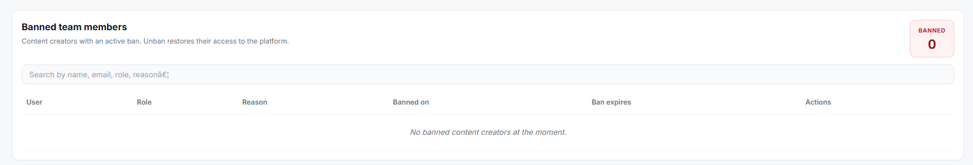
Stranica „Users & Roles“, u okviru sekcije „Internal Team“, prikazuje statistiku zaposlenih.
Dostupne funkcionalnosti su:
• Dodavanje novih korisnika.
• Izmena postojećih korisnika.
• Prikaz statistike u vidu pie chart grafikona.
• Pregled banovanih korisnika.
• Mogućnost banovanja i odbanovanja korisnika.

Reports
Sto se tice banovanja, ukoliko je korisnik prijavljen od strane menadzera, prozor za ban ce izgledati ovako: (adminu stize obavestenje takodje I sistem sam “ume” da prepozna neprimerene odgovore kao sto su psovke, uvrede na bilo kom jeziku cime se menadzeru olaksava posao) I moguce je prijaviti I turistu (koji ostavlja recenzije u destinaciji koja je dodeljena menadzeru jer menadzer samo u to ima uvid – ne moze da vidi turiste koji ostavljaju recenzije u drugim destinacijama/regionima) I cc-a.
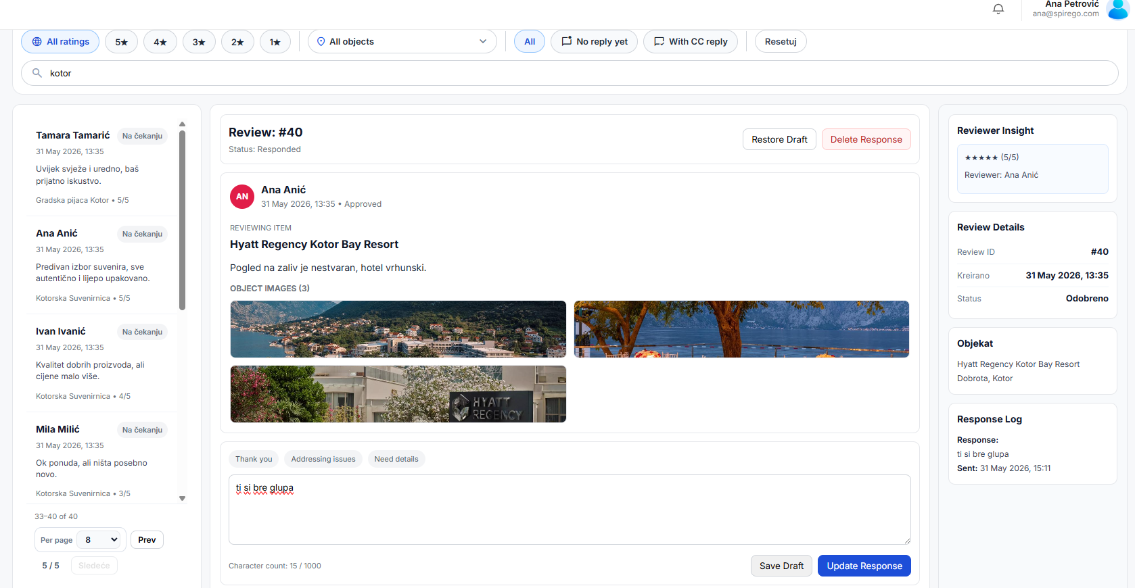

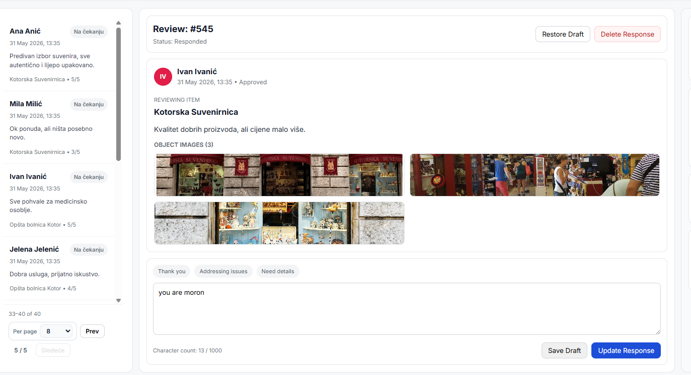
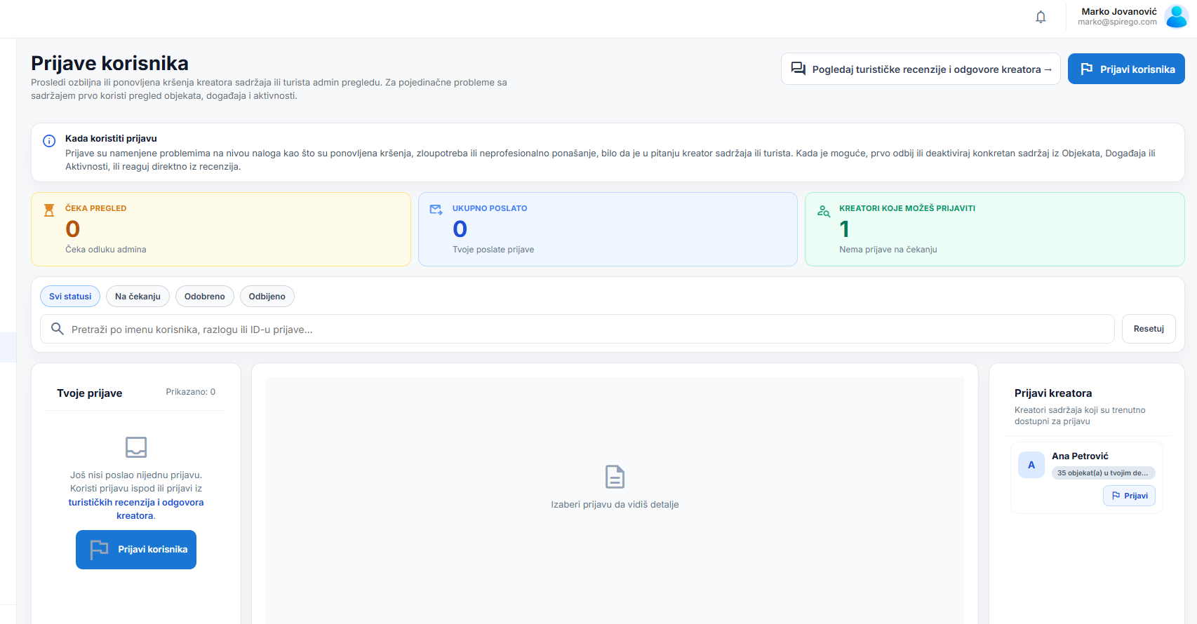

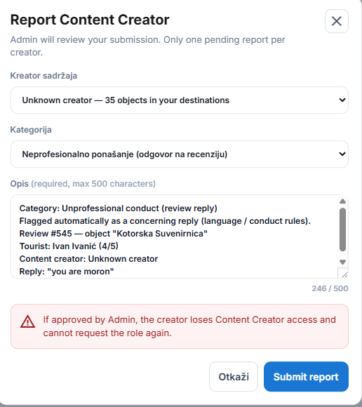
Nakon sto je menadzer vec jednom prijavio cc-a ne moze ponovo da ga prijavi cak ni ako je u pitanju drugi odgovor.
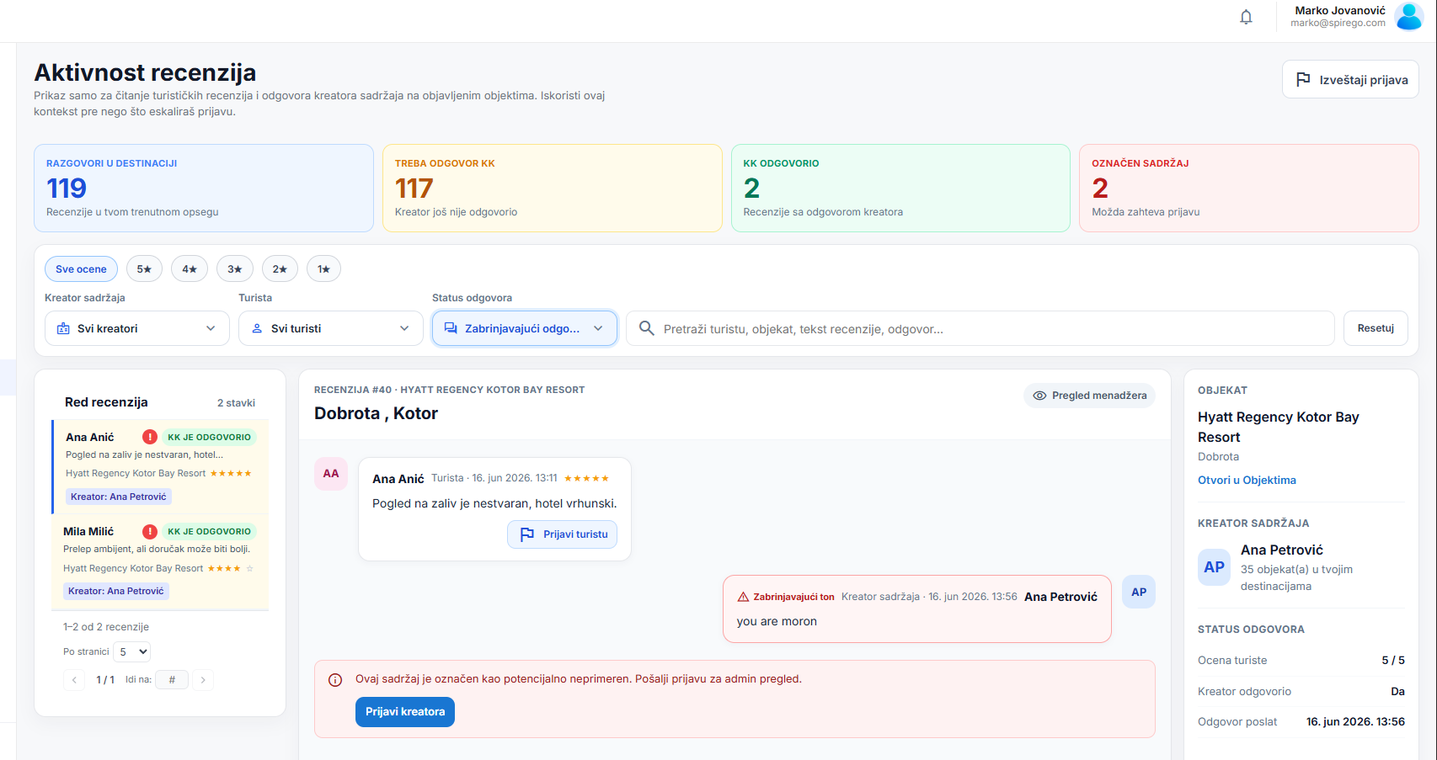
Kada administratoru stigne obavestenje to izgleda ovako:
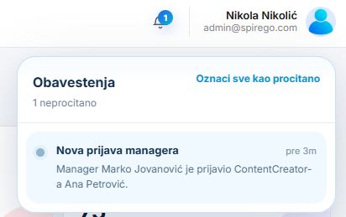
Takodje se pored prijavljenog cc-a pojavljuje I ova crvena ikonica I klikom na nju se otvara isti prozor koji se otvara I klikom na dobijeno obavestenje:
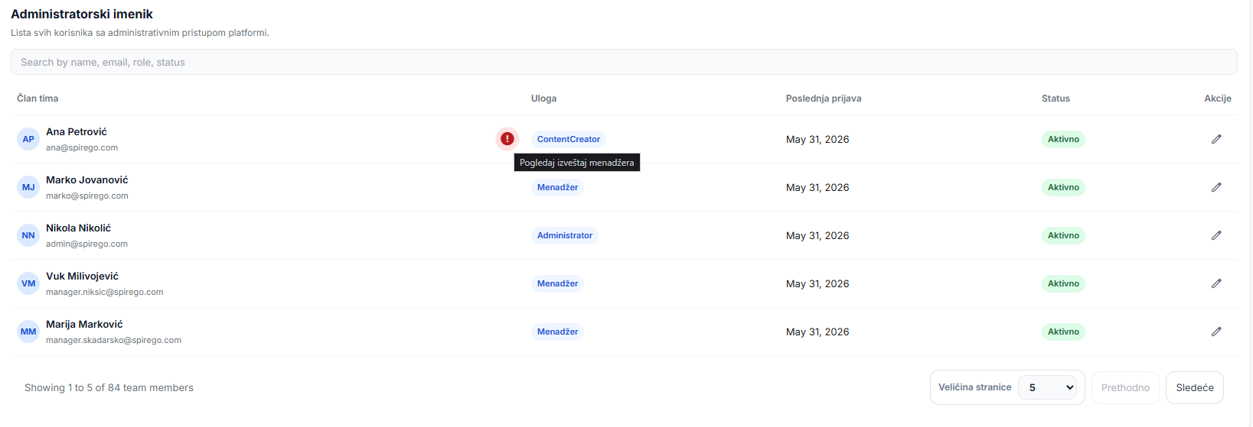
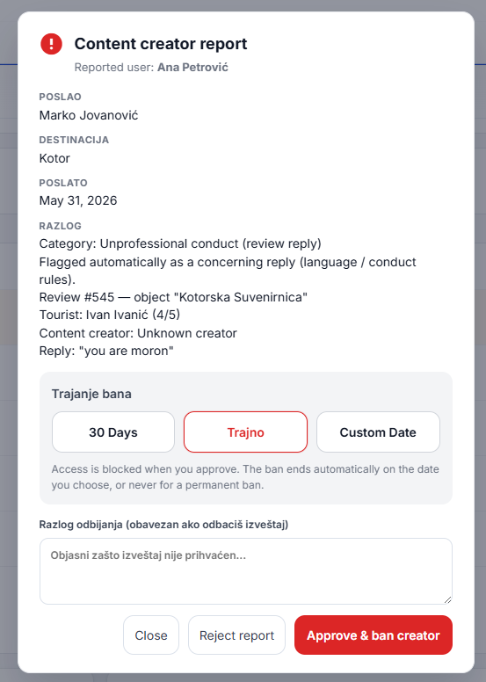
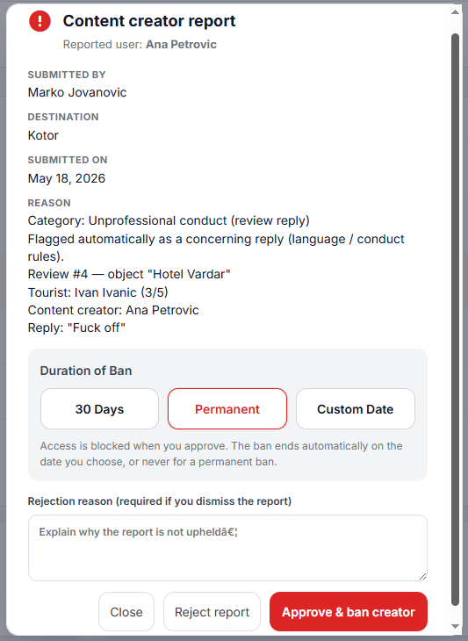

Tourists

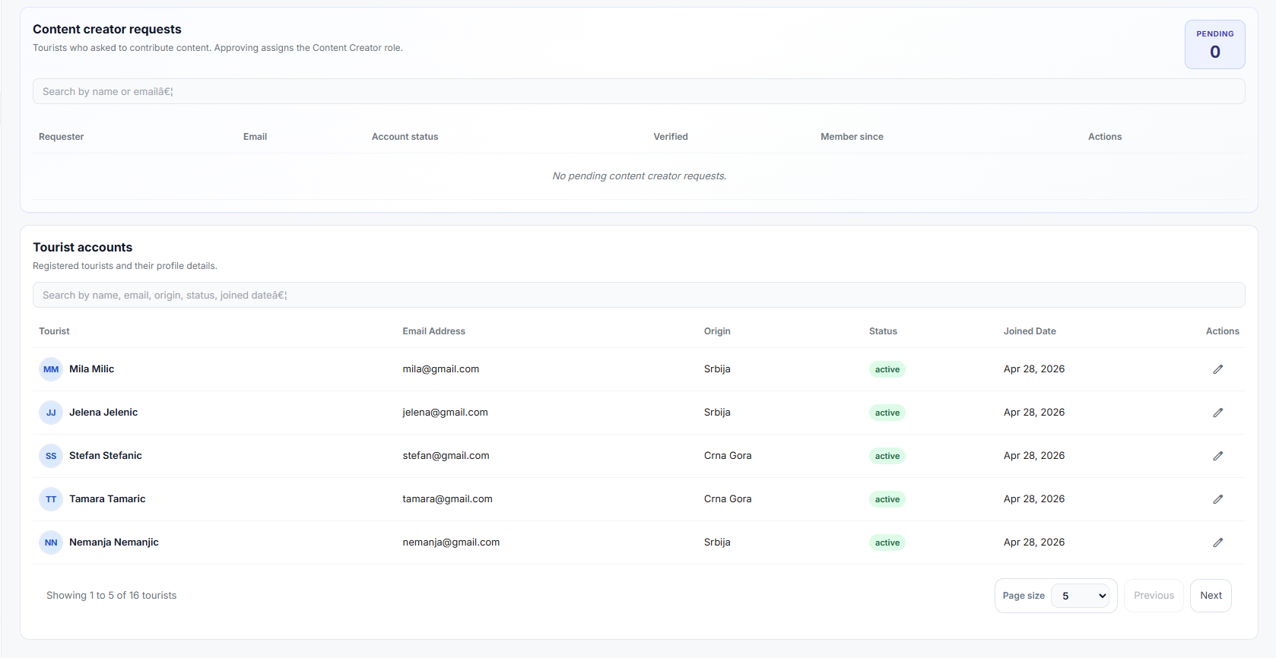
Na stranici „Tourists“ prikazana je statistika vezana za turiste.
Dostupne funkcionalnosti su:
• Pretraga turista.
• Banovanje turista.
• Izmena korisničkih rola – promena iz turista u Content Creatora i obrnuto.

Map
Klikom na izabrani pin se fokusira izabrani region
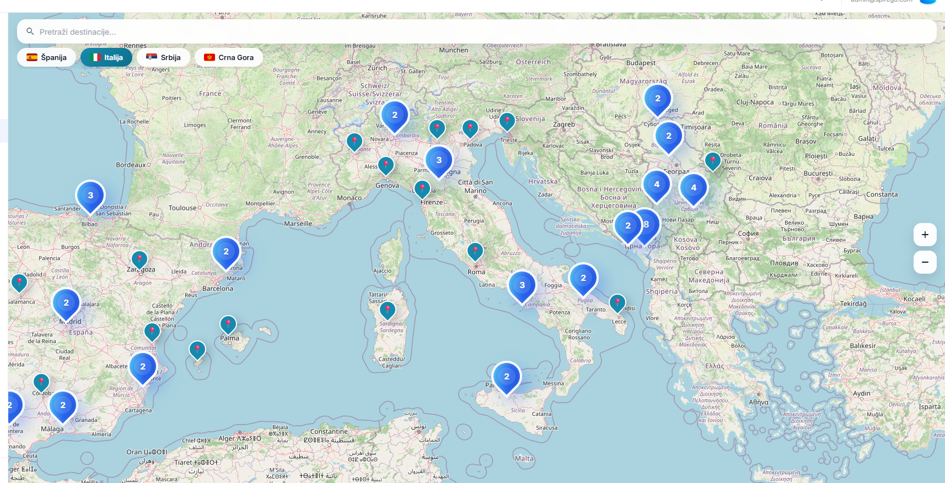

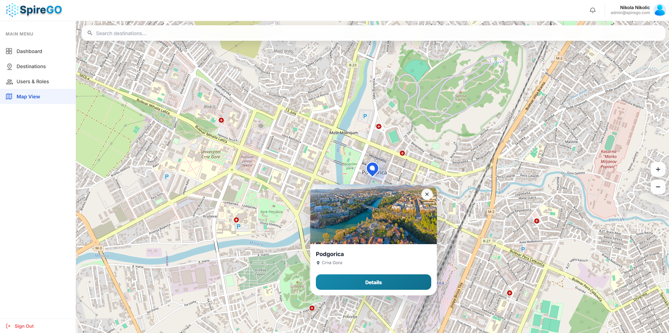
Moguće je kliknuti na bilo koji pin kako bi se mapa uvećala i prikazali detalji o toj destinaciji.

Profile
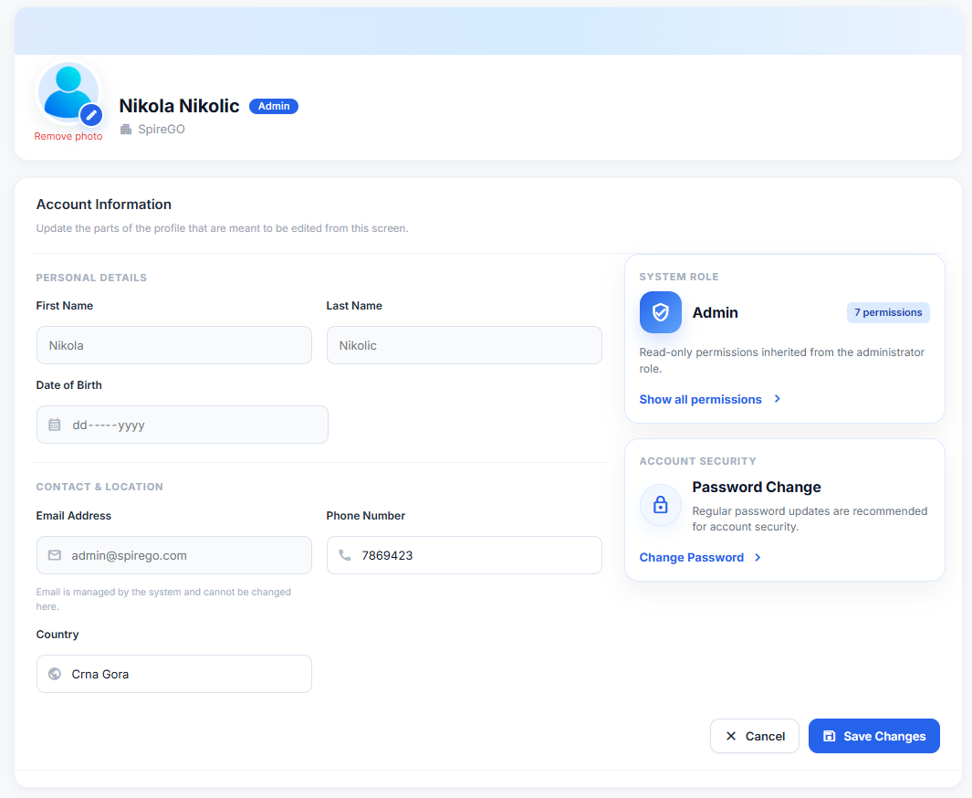

System role
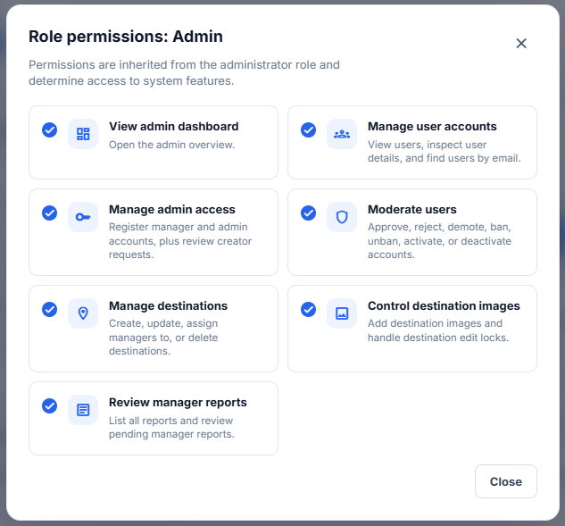
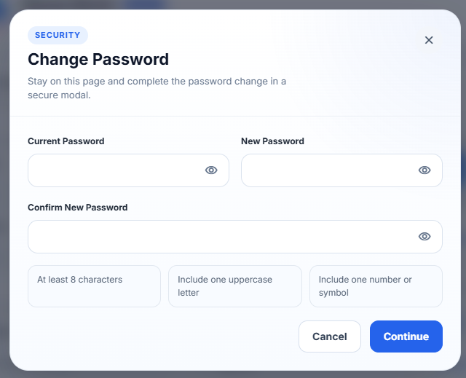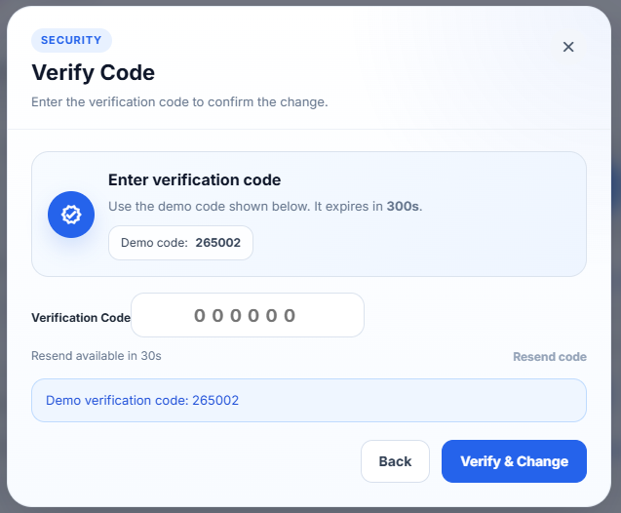
Unese se trenutna lozinka i nova lozinka, nakon čega na broj telefona stiže verifikacioni kod koji se unosi kao potvrda da korisnik zaista želi da promeni lozinku. Nakon unosa verifikacionog koda, korisnik se automatski vraća na profilnu stranicu i lozinka je uspešno promenjena.

Menadzer

Dashboard
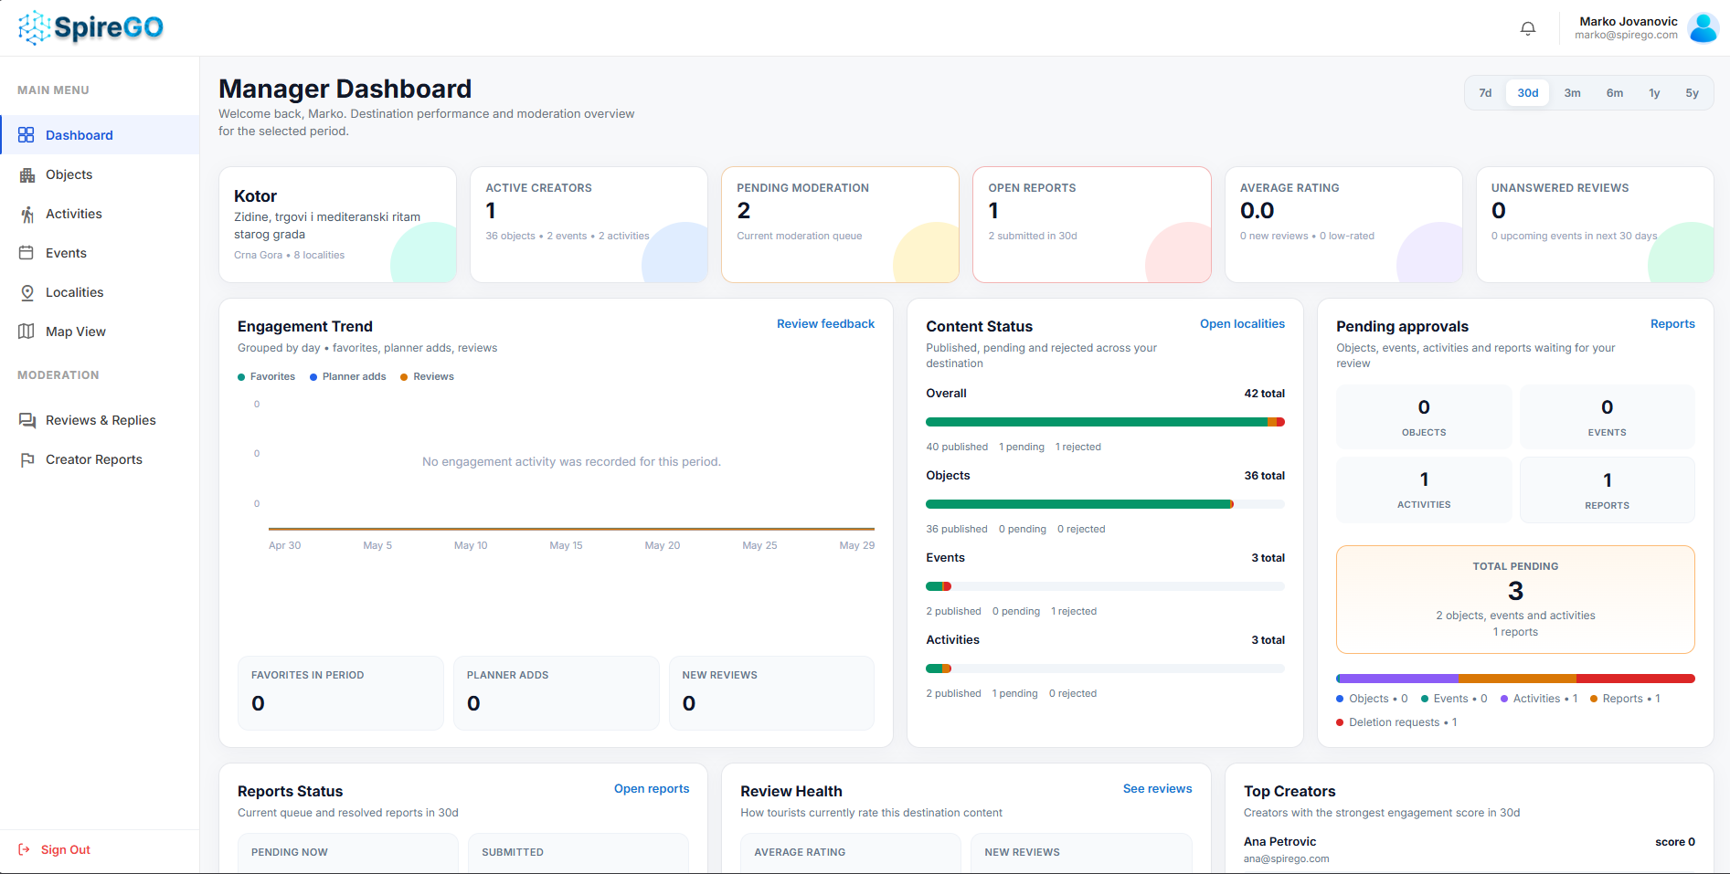
Nakon logovanja kao menadžer, otvara se dashboard kao početna stranica aplikacije.
Na njemu je prikazana statistika. Klikom na označeno dugme moguće je prikazati statistiku za određeni vremenski period.
U glavnom meniju moguće je:
• Pristupiti sekciji „Eventovi“.
• Pristupiti sekciji „Objekti“.
• Pristupiti sekciji „Aktivnosti“.
• Pristupiti sekciji „Lokaliteti“.
• Otvoriti mapu.
• Pristupiti „Review and Replies“.
• Pristupiti „Creator Report“.
• Izlogovati se sa profila.
Na svakoj stranici ima pristup notifikacijama I svom profilu.

Objects
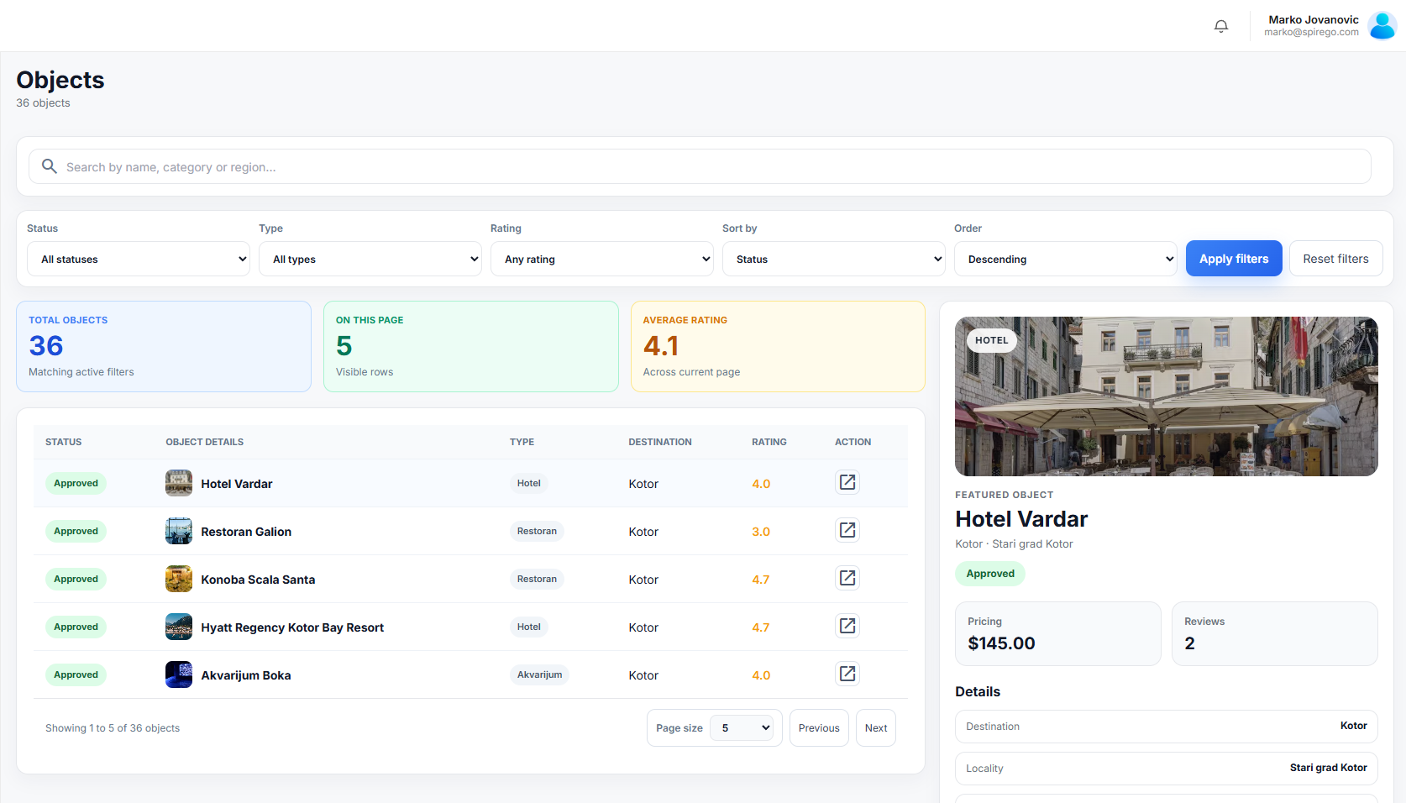
Na stranici za objekte prikazani su svi objekti u okviru tabele.
Dostupne funkcionalnosti:
• Search bar – pretraga funkcioniše po nazivu objekta, tipu, statusu i destinaciji.
• Filtriranje destinacija prema zadatim kriterijumima.
• Detaljan prikaz destinacija na dugme u koloni „Action“.
• Upravljanje novokreiranim objektima:
– odobravanje objekata
– odbijanje objekata
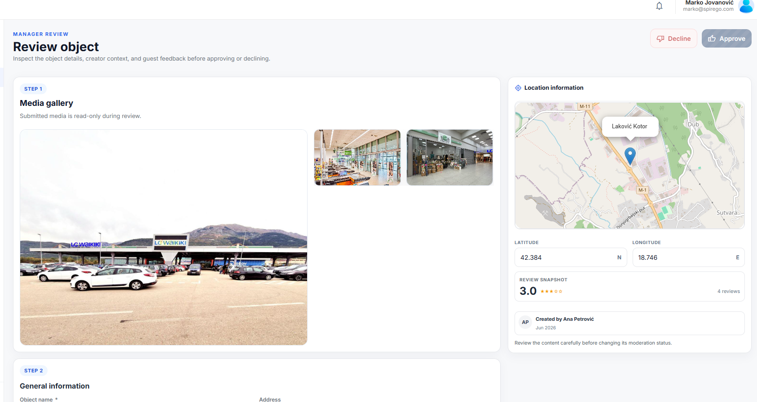
Ukoliko je objekat već odobren, ne postoji mogućnost da se ponovo odobri ili odbije. (analogno je za ostale entitete – dogadjaji I aktivnosti)

Localities
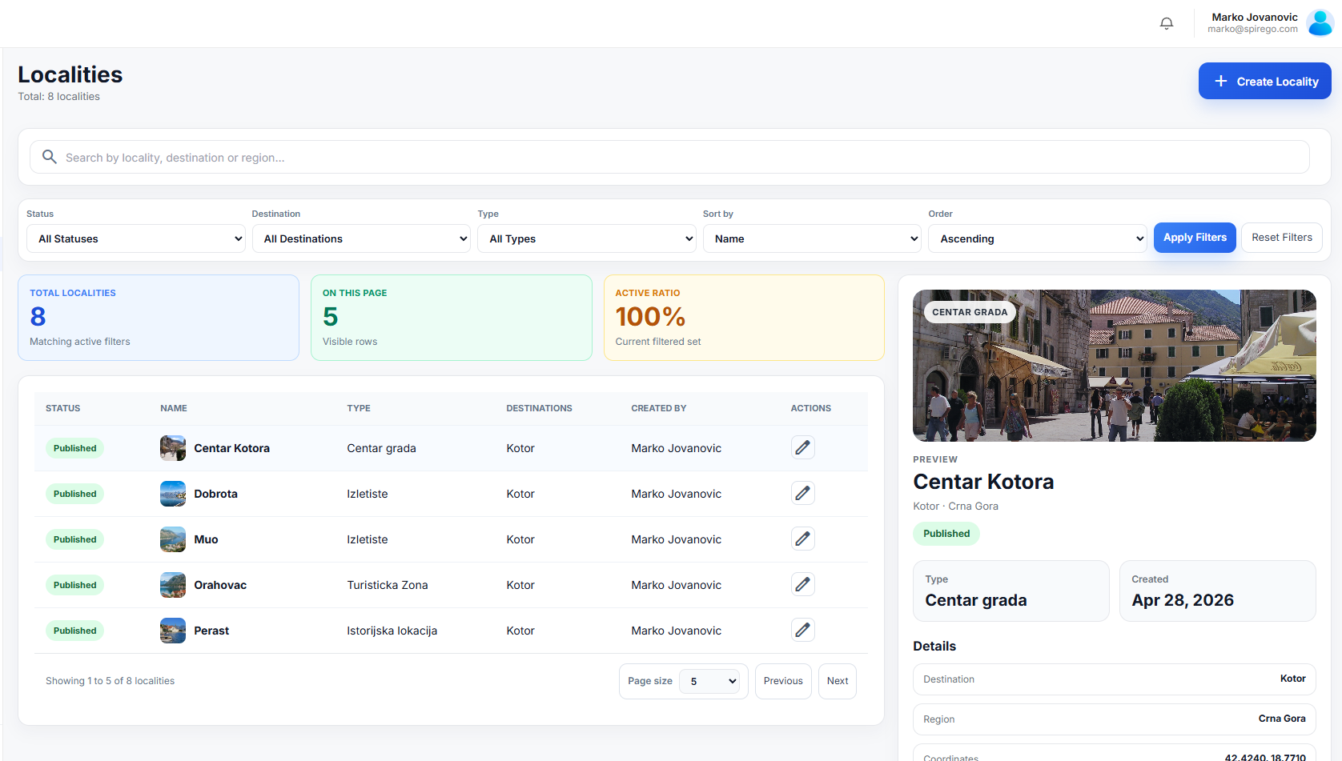
Na stranici za lokalitete prikazani su svi lokaliteti u okviru tabele.
Dostupne funkcionalnosti:
• Pretraga lokaliteta po nazivu, tipu, statusu, destinaciji i menadžeru.
• Dostupno filtriranje lokaliteta prema zadatim kriterijumima.
• Dodavanje novih lokaliteta.
• Izmena postojećih lokaliteta.
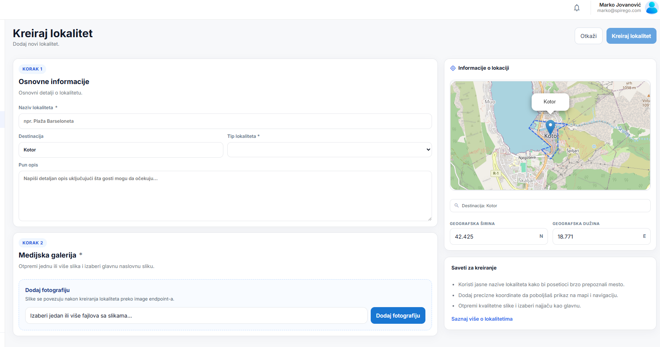
Nakon popunjavanja svih polja označenih zvezdicom, dugme za kreiranje postaje klikabilno, u suprotnom se prikazuje poruka o grešci. Takodje nije moguce kreirati lokalitet van granica destinacije (plava boja) .
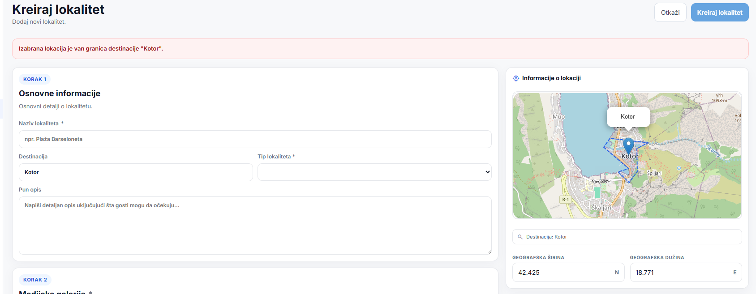

Map
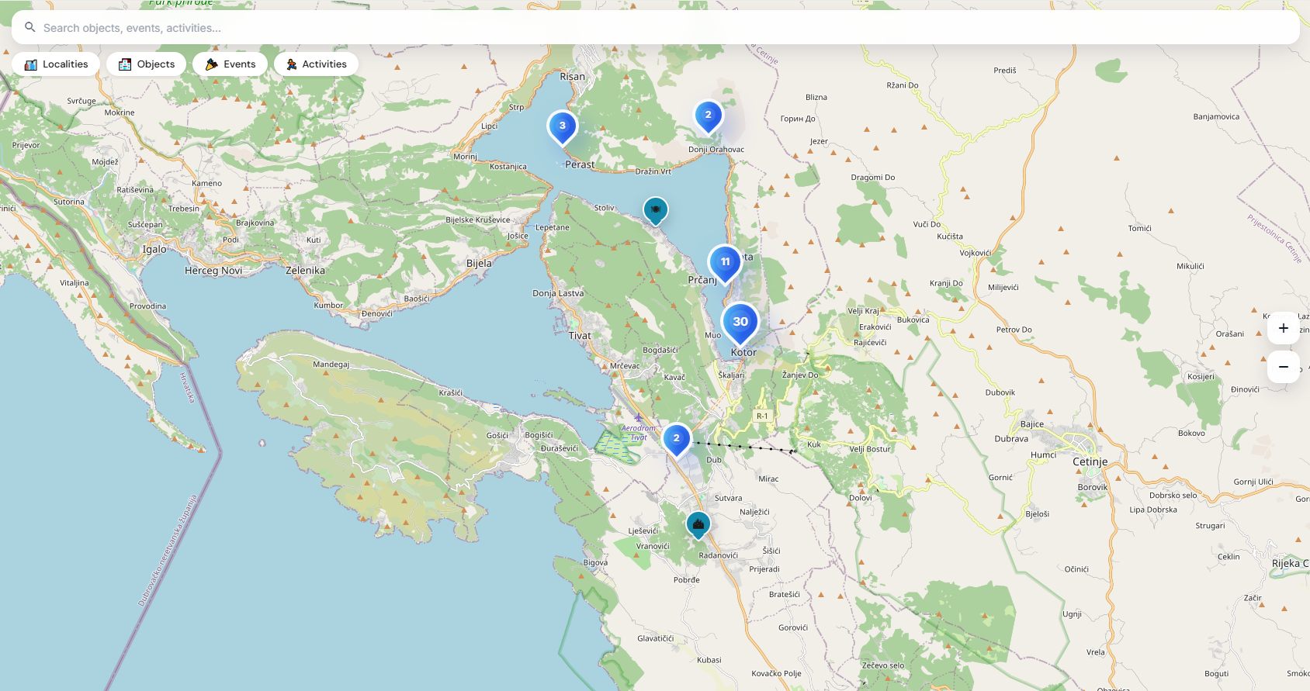
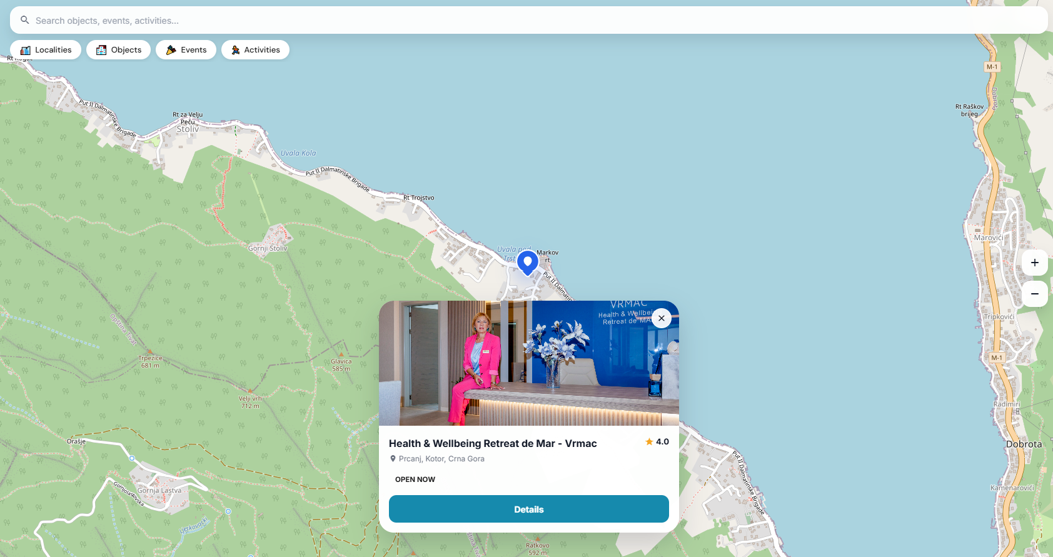
Klikom na bilo koji pin, mapa se uvećava i prikazuje se div sa dugmetom za detalje o tom objektu/eventu/lokalitetu/aktivnosti.

Review and Replies
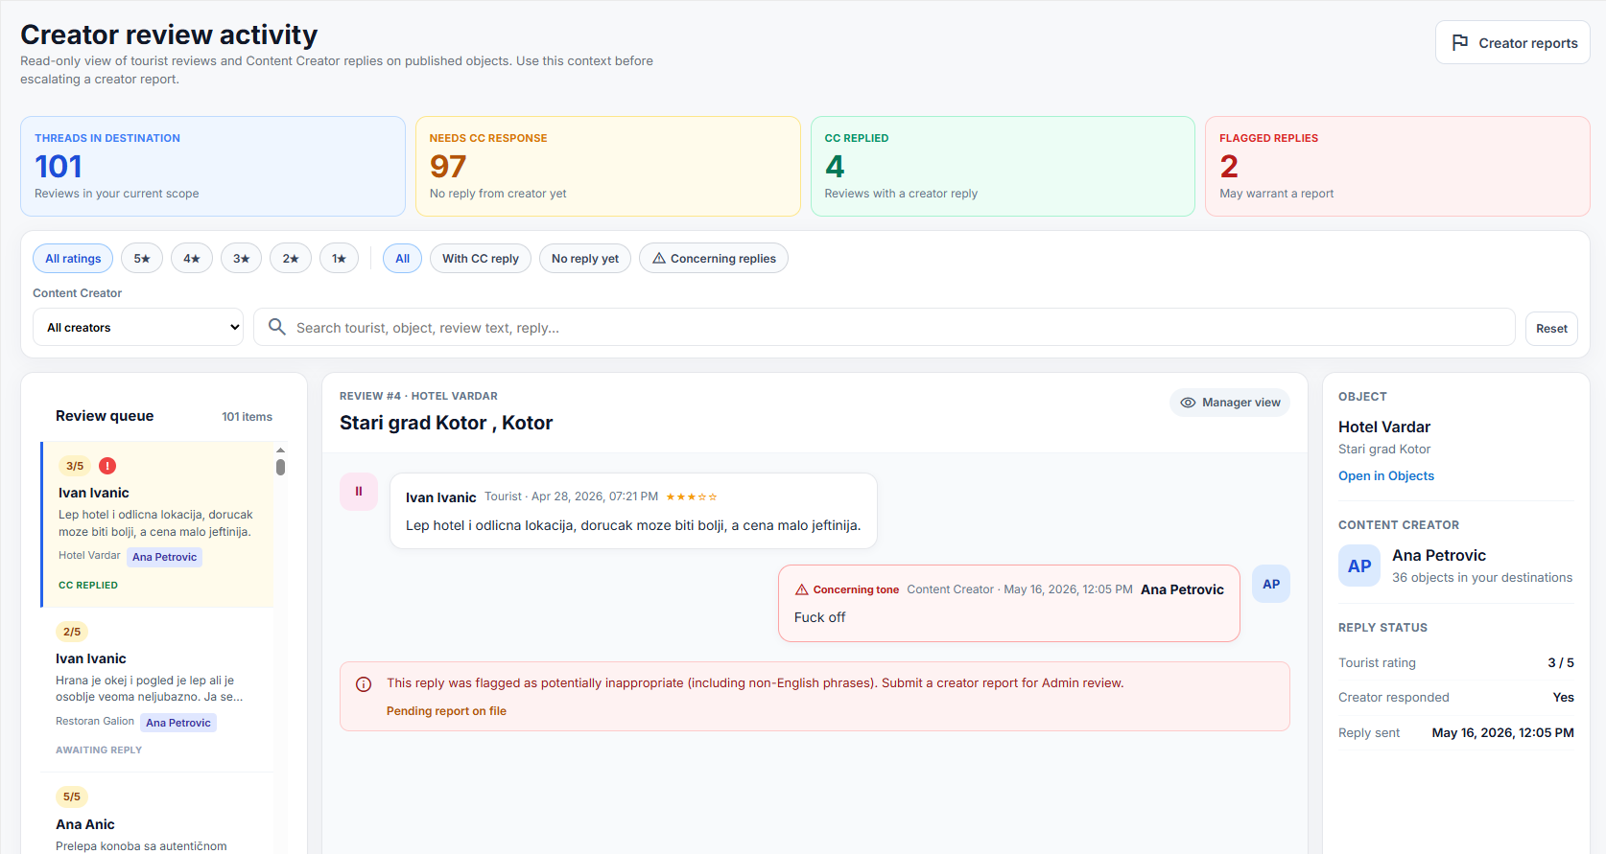
Na ovoj stranici menadžer ima uvid u sve odgovore na recenzije koje su napisali Content Creator-I I Tourist-I u njegovom regionu.

Kontent Kreator

Dashboard
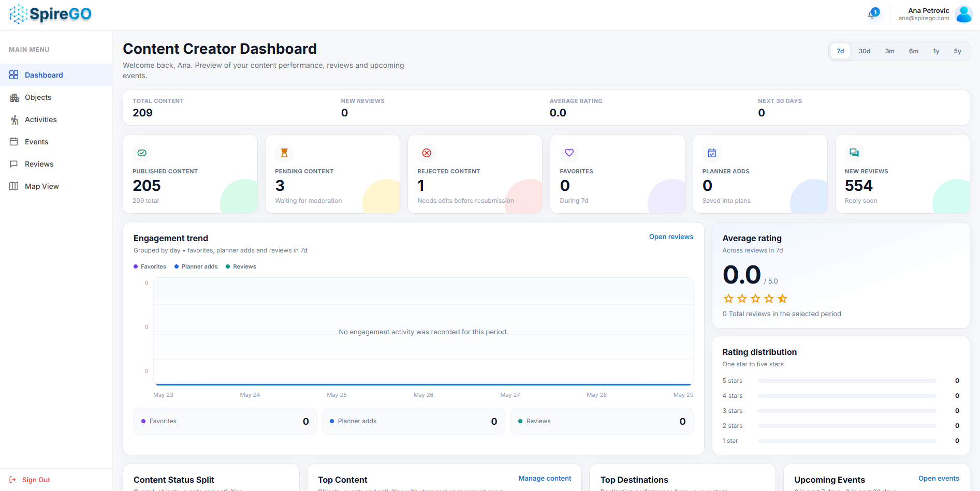
Nakon logovanja kao Content Creator, otvara se dashboard kao početna stranica aplikacije.
Na njemu je prikazana statistika. Klikom na označeno dugme moguće je prikazati statistiku za određeni vremenski period.
U glavnom meniju moguće je:
• Pristupiti sekciji „Objects“.
• Pristupiti sekciji „Activities“.
• Pristupiti sekciji „Events“.
• Pristupiti sekciji „Review“.
• Otvoriti mapu.
• Izlogovati se sa profila.
Na svakoj stranici ima pristup notifikacijama I svom profilu.

Objects
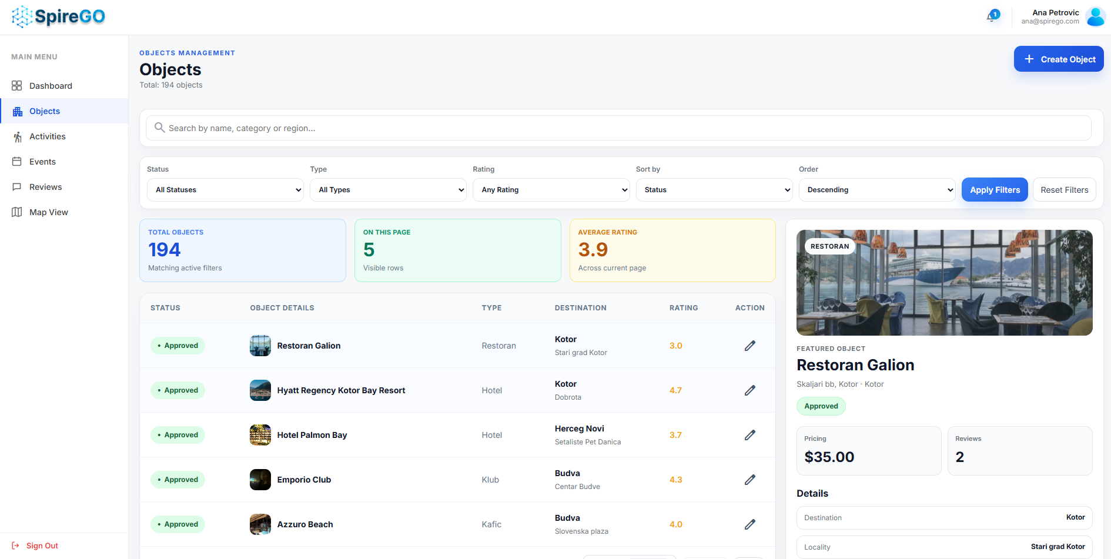
Na stranici za objekte prikazani su svi objekti u okviru tabele.
Dostupne funkcionalnosti:
• Search bar – pretraga funkcioniše po nazivu objekta, tipu, statusu i destinaciji.
• Filtriranje destinacija prema zadatim kriterijumima.
• Izmena postojećeg objekta na dugme u koloni ‘Action’
• Dodavanje novih objekata
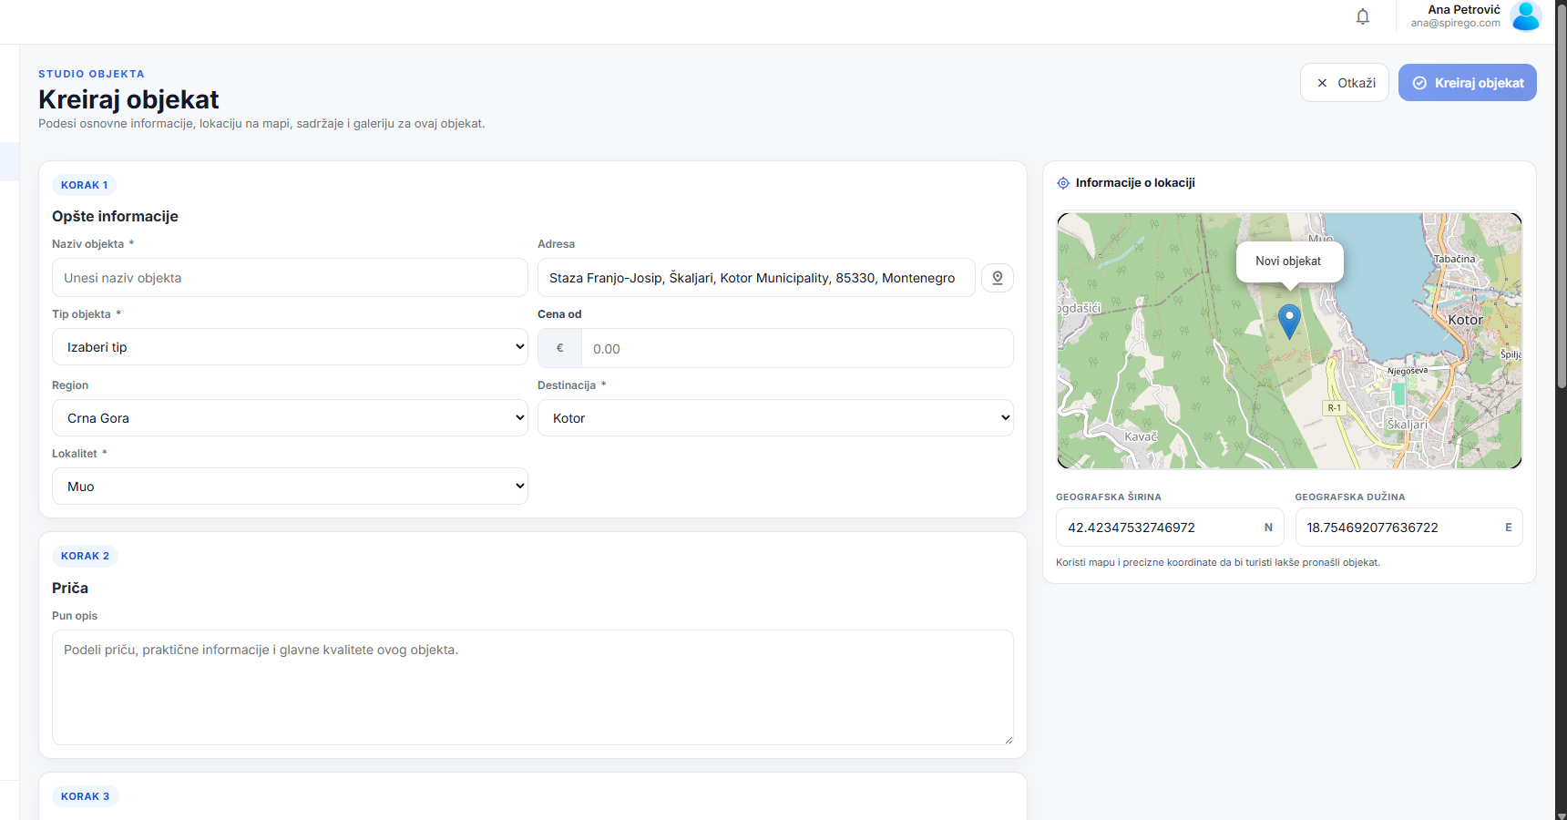
Klikom bilo gde na mapi vrednosti u formi se same popunjavaju (analogno je I za ostale ekrane – aktivnosti I dogadjaji kao I kreiranje ovih entiteta).

Reviews
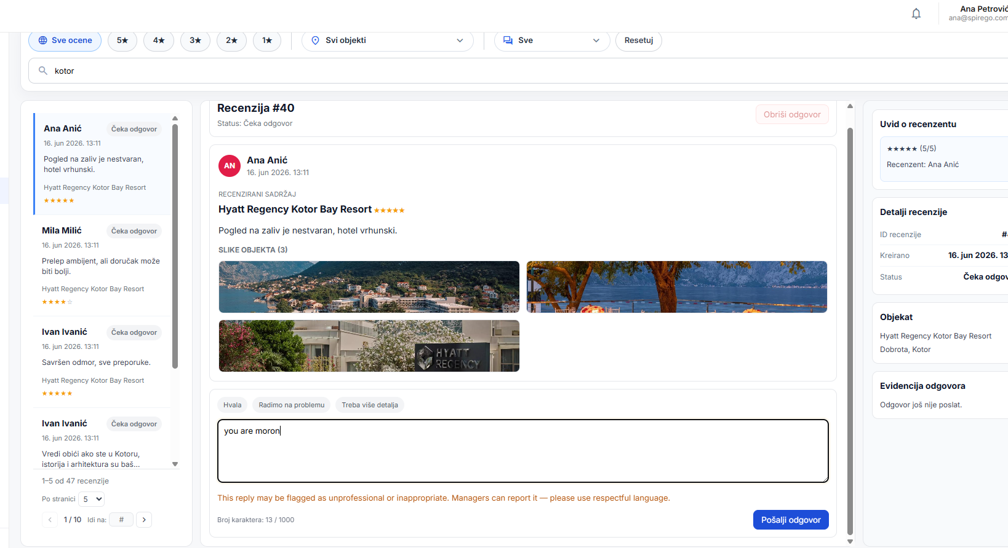
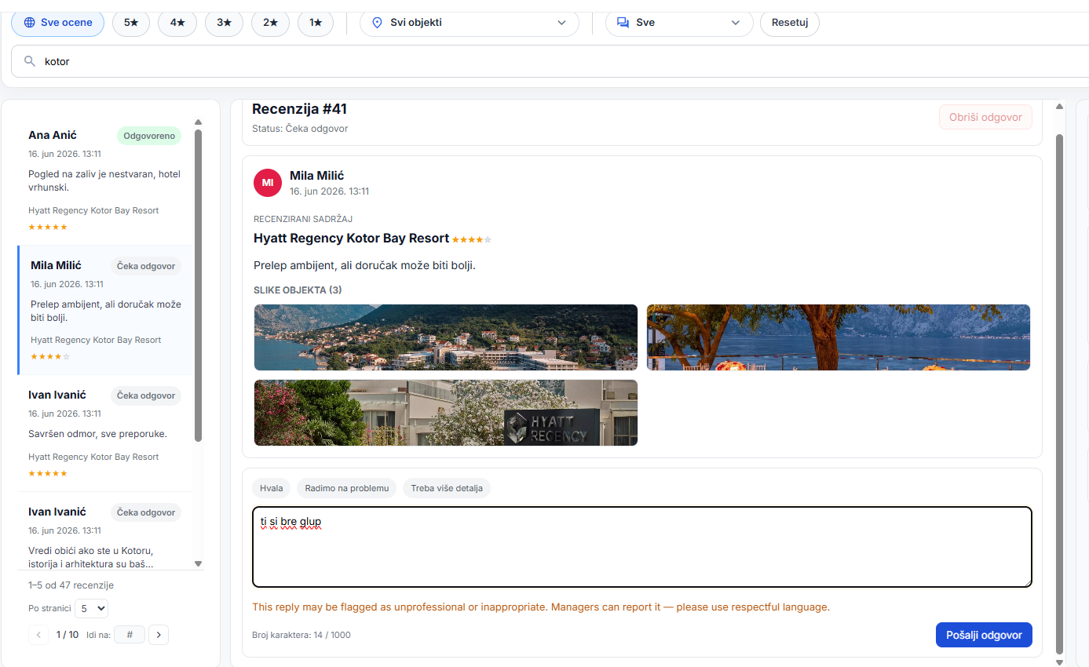
Stranica prikazuje sve recenzije koje su turisti ostavili za objekte koje je kreirao taj Content Creator. Takođe, Content Creator može da odgovara na njih. I ukoliko krene da kuca nesto neprimereno dobija warning da moze biit reportovan. (radi na vise jezika).

Map
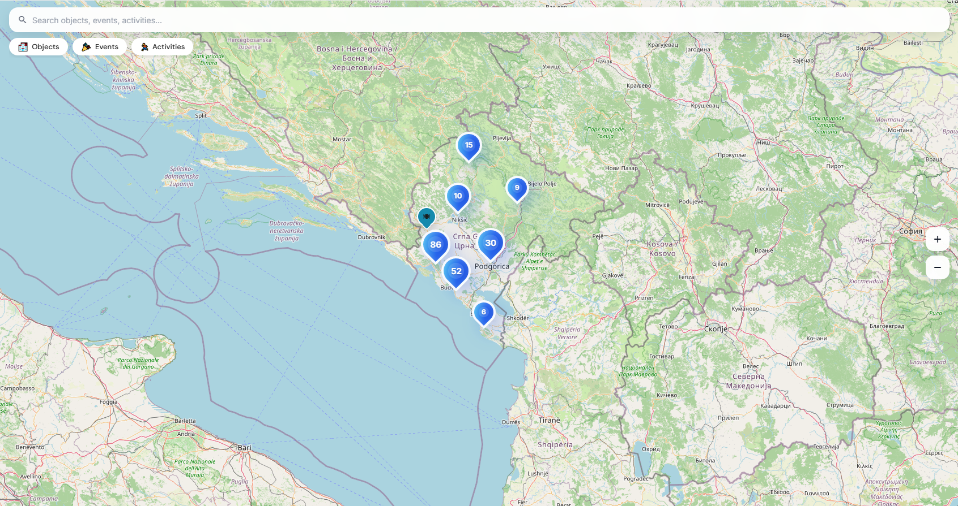
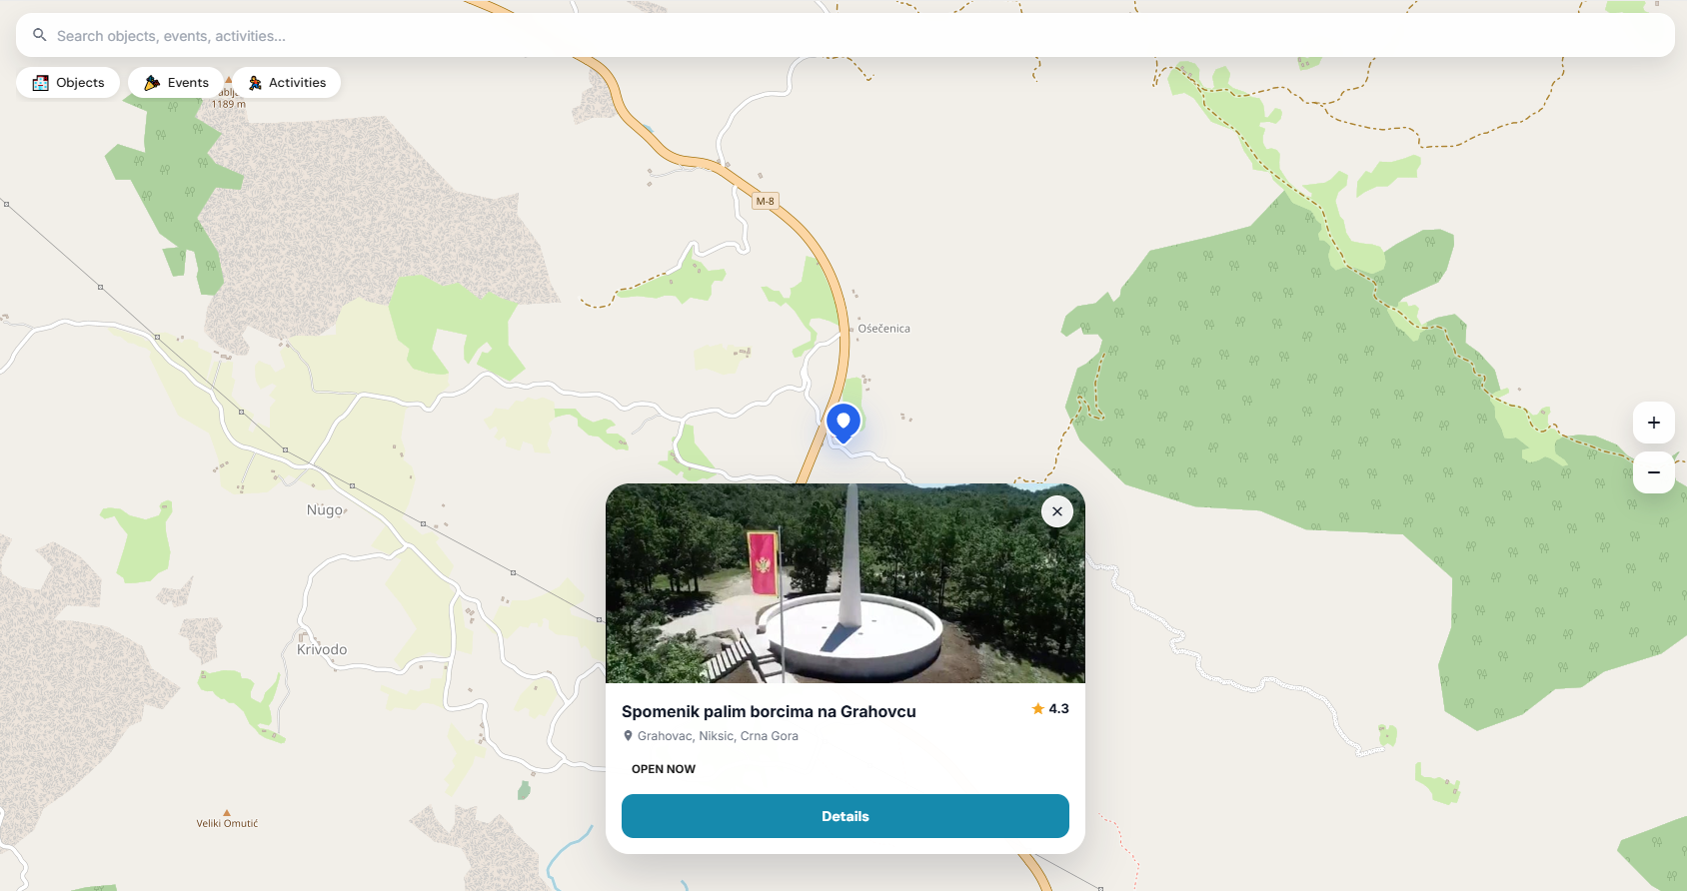
Klikom na bilo koji pin, mapa se uvećava i prikazuje se div sa dugmetom za detalje o tom objektu/eventu/lokalitetu/aktivnosti.

Log out
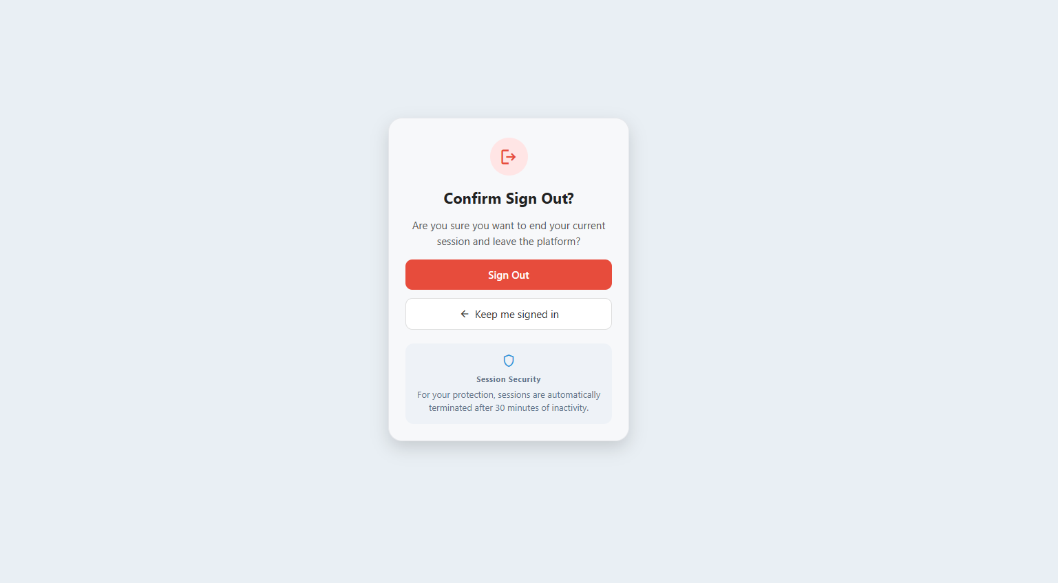
Klikom na „Log out“ dugme korisnik se automatski vraća na login stranicu.
Opcija „Keep me signed in“ automatski vraća korisnika na početnu stranicu, odnosno dashboard.

